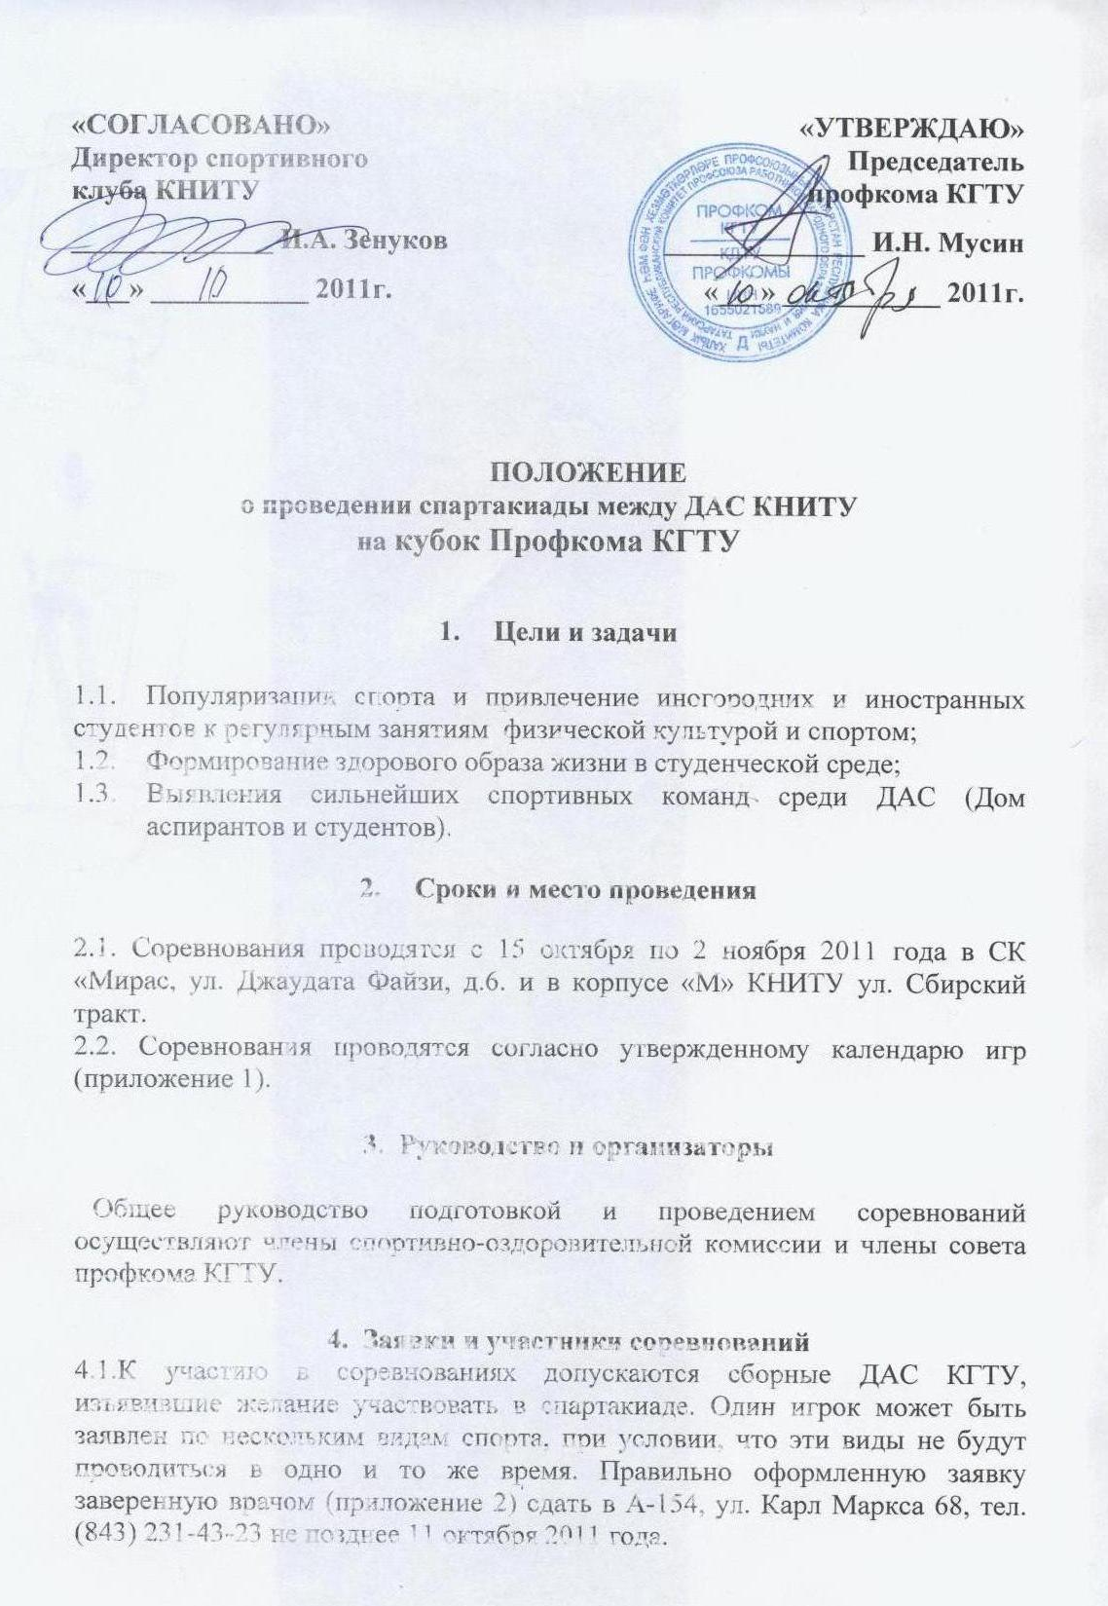4.2. Для прохождения мандатной комиссии перед каждой игрой участникам необходимо иметь при себе студенческий билет (зачетную книжку) и пропуск в ДАС.

- Программа
Вид спорта | Кол-во команд | Состав команды (чел.) – (запасные) | Игр на групповом этапе | Игр на финальном этапе
Волейбол (жен) | 5 | 6 - (3) | 20 | 4
Волейбол (муж) | 5 | 6 - (3) | 20 | 4
Мини-футбол | 10 | 5 - (3) | 20 | 4
Настольный теннис | 5 | 2м + 1ж | 4 тура | 2
Стритбол (жен) | 5 | 3 - (1) | 20 | 4
Стритбол (муж) | 5 | 3 - (1) | 20 | 4
Шахматы | 5 | 3м + 1ж | 4 тура | 1
Шашки | 5 | 3м + 1ж | 4 тура | 1
Легкая атлетика | 5 | 5м +5ж | 1 этап | -
Веселые старты | 5 | 5м +5ж | 1 этап | -
ЧГК (спорт) | 5 | 4м + 2ж | 1 этап | -

Время проведения игр указаны в условиях проведения соревнований.

- Условия проведения соревнований и определение победителей

  - Мини-футбол
Соревнования проводятся в два этапа: групповой этап и финальный (стыковые игры). На групповом этапе в обеих группах проводится круговая система игр.
В финальный(стыковые игры) этап выходят команды занявшие первое и второе место в своих группах. Стыковые игры формируются по правилам ФИФА 2009 года.
Каждый матч будет продолжаться в два тайма по 15 минут. На групповом этапе результат матча будет фиксироваться после стечения основного времени. На финальном этапе в случае того, что основное время закончилось вничью, будет два дополнительных тайма по 5 минут. Если и основное и дополнительное время закончилось вничью, то будет пробиваться серия пенальти.
  - Стритбол
Соревнования проводятся среди мужчин и женщин в два этапа: групповой этап и финальный. На групповом этапе в обеих группах проводится круговая система игр. Финальный этап формируется по следующему принципу: Команды, занявшие первое и второе место в группе – выходят в финал, а команды, занявшие третье и четвертое место – играют за третье место.
Каждый матч будет продолжаться в два периода по 5 мин. Если разрыв в счете достигает 6 очков, то матч останавливается и присуждается победа команде. Если основное время закончилось вничью, то будет назначен овертайм по 3 минуты.

  - Волейбол
Соревнования проводятся среди мужчин и женщин в два этапа: групповой этап и финальный. На групповом этапе в обеих группах проводится круговая система игр. Финальный этап формируется по следующему принципу: Команды, занявшие первое и второе место в группе – выходят в финал, а команды, занявшие третье и четвертое место – играют за третье место.
Игра будет складываться из трех партий. Первая и вторая партия будет продолжаться до 15 очков. Третья до 10 очков.

  - Настольный теннис
Соревнования проводятся в два этапа: групповой этап и финальный. На групповом этапе в обеих группах проводится круговая система игр. Финальный этап формируется по следующему принципу: Команды, занявшие первое и второе место в группе – выходят в финал, а команды, занявшие третье и четвертое место – играют за третье место.

  - Шахматы
Соревнования по шахматам проводятся в один этап, по круговой системе. Места в группе определяются по сумме набранных очков.
Капитан каждой команды распределяет каждого члена команды по доскам и подает заявку с расстановкой команды по доскам за 15 минут до начала соревнований. Расстановку команды в течении соревнований менять запрещается. При случае если в какой-нибудь команде произойдут изменения после начала турнира, то эта команда будет дисквалифицирована.
Командные соревнования будут проводиться по правилам ФИДЕ.
Будет играться микроматч из двух партий на каждой доске. Каждый игрок сыграет и белыми и черными фигурами. Результат в протокол будет вноситься, не по итогу встречи, а по результату обеих партий.
При подведении итогов если у двух или нескольких команд имеется
одинаковое количество очков, то места будут распределены по следующим
критериям: 1)Личная встреча команд. Результат первой и четвертой доски,
если соотношение первой и четвертой доски ничейный, то по результату второй и третьей доски.
2)Коэффициент Бухгольца.

  - Шашки
Соревнования по шашкам проводятся в один этап, по круговой системе. Места в группе определяются по сумме набранных очков.
Капитан каждой команды распределяет каждого члена команды по доскам и подает заявку с расстановкой команды по доскам за 15 минут до начала соревнований. Расстановку команды в течении соревнований менять запрещается. При случае если в какой-нибудь команде произойдут изменения после начала турнира, то эта команда будет дисквалифицирована.
Командные соревнования будут проводиться по правилам ФМЖД.
Будет играться микроматч из двух партий на каждой доске. Каждый игрок сыграет и белыми и черными фигурами. Результат в протокол будет вноситься, не по итогу встречи, а по результату обеих партий.
При подведении итогов если у двух или нескольких команд имеется
одинаковое количество очков, то места будут распределены по следующим
критериям: 1)Личная встреча команд. Результат первой и четвертой доски,
если соотношение первой и четвертой доски ничейный, то по результату второй и третьей доски.
2)Коэффициент Бухгольца.

  - Интеллектуальная игра на тему: «Спорт»

Игра проводится в три этапа.
Первый этап: 50 тестовых вопросов. Член каждой команды будет отвечать на 50 вопросов. За каждый правильный ответ будет присуждаться 1 балл. За этап команда максимум может набрать 300 баллов.
Второй этап: прямой диалог команд с ведущим игры. На каждой заданный вопрос ведущим команда, которая даст правильный ответ, получит 3 балла в общую копилку команды.
Третий этап: проводиться игра «Шляпа». Каждая команда должна будет выбрать двух представителей команды для участия на данном этапе. В шляпе будут десятки слов связанные непосредственно со спортом. Каждый участник за 30 секунд должен объяснить напарнику слово, которое он достал. Допускается поменять слово, при затруднении в объяснении.
Запрещается жестикулирование и использование однокоренных слов в процессе объяснения.
Пара занявшая первое место получит 10 баллов в общую копилку команды, 2 место – 7 баллов и третье место 5 баллов соответственно.
Категорически запрещено пользование сотовыми телефонами или другими вспомогательными средствами.

  - Легкая атлетика

Данный вид программы будет включать в себя несколько видов упражнений:
-Прыжки на скакалке
-Отжимание
-Прыжки в длину
-Подтягивание
-Броски баскетбольным мячом в корзину
-Эстафетный забег
(Список видов может прибавиться от 0 до 3-х видов. В зависимости от решения орг.комитета)
Каждый участник команды имеет собственную карточку куда будет вноситься результат по каждому виду. Победители формируются из совокупности набранных очков каждого члена команды.

  - Веселые старты

  - Лучшая группа поддержки.
От каждого ДАСа должна быть группа поддержки. Каждая группа поддержка оценивается группой оргкомитетом и выделеяется одна лучшая группа. Группы поддержки оцениваются по критериям: массовость, оригинальность, яркость. Данная номинация будет включена в общий зачет. Лучшая группа поддержки принесет в копилку своего ДАСа 3 балла. При случае если жюри выделит две группы поддержки, то каждому ДАСу будет начислено по 2 балла.

  - Общий зачет.
Помимо отдельного зачета по каждому виду спорта, будет также и общий зачет по всем видам спорта входящие в рамки спартакиады и также номинация «Лучшая группа поддержки». Общий зачет будет определен следующим образом: места по каждому виду спорта будут складываться в копилку каждого ДАС, за 1 место 3 очка, за 2- 2очка, за 3- 1 очко, в итоге ДАС который набрал наибольшее количество баллов – станет обладателем Кубка Профокома.

  - Специальные призы
Оргкомитет вправе назначить специальные призы. На общий зачет специальный приз не влияет. Номинации специальных призов:

-Лучший игроки (По некоторым видам)
-Лучший капитан
-Лучший спорторг ДАС
(Список номинаций может увеличиться. На усмотрение орг. комитета)

- Судейство соревнований

Состав судей формируется из числа организаторов мероприятия и игроков сборных команд КГТУ.
Судьи проводят жеребьёвку между командами, и по окончанию игр и конкурсов определяют победителей.

- Финансовые расходы

Расходы по награждению победителей соревнований финансируются профкомом КГТУ. Организаторы могут привлекать спонсорские и иные средства для улучшения качества и зрелищности соревнований.

- Обеспечение безопасности соревнований

Все игры соревнований проводятся на спортивных сооружениях, отвечающих требованиям соответствующих нормативных правовых актов.
Для оказания первой медицинской помощи на каждой игре присутствует врач.

Телефон для справок:
(843) 231-43-23
Председатель спортивно-оздоровительной ЭлькинИскендеров
комиссии 89270319551

Данное положение является официальным вызовом на соревнования
Приложение 1
Календарь игр

15.10.11 Суббота
14.30 – 15.20 – Открытие Спартакиады
15.30 – 18.30 – Футбол (6 игр)
15.30 – 17.00 – Волейбол (3 игры, муж)
17.00 – 18.30 – Волейбол (3 игры, жен)
16.00 – 18.00 – Настольный теннис (2 тура)

16.10.11 Воскресенье
13.00 – 17.00 – Футбол (8 игр)
13.00 – 15.00 - Волейбол (4 игры, муж)
15.00 – 17.00 – Волейбол (4 игры, жен)
17.00 – 20.00 – Стритбол (групповой этап + финалы)
14.00 – 17.30 – Настольный теннис (3 тура + финалы)
14.00 – 17.00 – Шахматы (Весь турнир)

22.10.11 Суббота
13.00 – 16.00 – Футбол (6 игр)
13.00 – 14.30 – Волейбол (3 игры, муж)
14.30 – 16.00 – Волейбол (3 игры, жен)
16.00 – 18.00 – Легкая атлетика
14.00 – 16.00 – Шашки (Весь турнир)

23.10.11 Воскресенье
12.00 – 14.00 – Футбол (финальный этап)
12.00 – 14.00 – Волейбол (финальный этап, муж + жен)
14.30 – 16.00 – Веселые старты
16.30 – Закрытие Спартакиады

Приложение 2

Заявка
на участие в спартакиаде
между ДАС
на Кубок Профкома КГТУ

ДАС № __
Команда ______________
Вид спорта ______________

Состав команды
№ | Ф.И.О (полностью) | Дата  рождения | № студ. билета | № комнаты
1
2
3
4
5
6
7
8
9
10
запасные

№ | Ф.И.О (полностью) | Дата  рождения | № студ. билета | № комнаты
1
2

Капитан команды: (подпись) Ф.И.О.
Спорторг ДАС __: (подпись) Ф.И.О.

Контактное лицо:
ФИО, номер телефона

